Конспект урока в 7 А классе по теме:
«Сумма углов треугольника» (на доске)

Тип урока: открытия нового знания
Цели урока: организовать деятельность учащихся по восприятию теоремы о сумме углов треугольника, ее доказательству, осмыслению и применению в решении задач.
Планируемые результаты:
Предметные:
Знать формулировку и доказательство теоремы о сумме углов треугольника.
Уметь решать задачи на нахождение углов треугольника.
Личностные:
Уметь проводить самооценку на основе критерия успешности учебной деятельности.
Метапредметные:
Уметь определять и формулировать цель на уроке с помощью учителя; работать по коллективно составленному плану; оценивать правильность выполнения действий на уровне адекватной ретроспективной оценки; планировать своё действие в соответствии с поставленной задачей; вносить необходимые коррективы в действие после его завершения на основе его оценки и учёта характера сделанных ошибок; высказывать своё предположение (Регулятивные УУД).
Уметь оформлять свои мысли в устной и письменной форме; слушать и понимать речь других; совместно договариваться о правилах поведения и общения в школе и следовать им (Коммуникативные УУД).
Уметь ориентироваться в своей системе знаний: отличать новое от уже известного с помощью учителя; добывать новые знания: находить ответы на вопросы, используя учебник, свой жизненный опыт и информацию, полученную на уроке (Познавательные УУД).

- Мотивация к учебной деятельности. (2 мин)
- Здравствуйте, ребята!
- Что мы делали на прошлом уроке? (Обобщали и закрепляли знания по теме «Параллельность двух прямых».)
- Какие прямые называются параллельными?
- Правильно. Что вам помогает утверждать, что прямые параллельны? (Признаки параллельности прямых...)
Настраиваемся на рабочую волну и стремимся по ступеням знаний к новым открытиям. (Слайд 2)
Девиз сегодняшнего урока:
НАБЛЮДАЮ – ЗАМЕЧАЮ – РАЗМЫШЛЯЮ – ДЕЛАЮ ВЫВОД (на доске)
Принципы урока:
- Равенство всех участников
- Все способны, все могут всё
- Полная свобода мнений
- Доброжелательность
- Знания одного должны быть обогащены знаниями других
Но прежде чем мы приступим к работе, подпишите листы самооценки, лежащие у вас на столах.
- Итак, начнём.
- Актуализация знаний и фиксирование индивидуального затруднения (5 мин)

Деятельность учителя | Деятельность ученика | ИКТ
Давайте вспомним, как называются углы, образованные при пересечении двух прямых третьей?  Назовите пары углов, указанные на слайде. | Отвечают: односторонние, накрест лежащие, соответственные.  Называют пары углов | 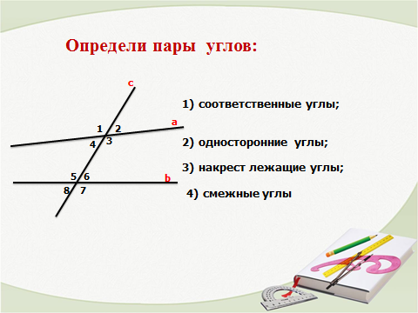
Сформулируйте признаки параллельности двух прямых.  Параллельны ли прямые указанные на слайдах? | Формулируют признаки.  - Если при пересечении двух прямых секущей накрест лежащие углы равны, то прямые параллельны.  - Если при пересечении двух прямых секущей соответсвенные углы равны, то прямые параллельны.  - Если при пересечении двух прямых секущей сумма односторонних углов равна 180̊, то прямые параллельны.  Отвечают, обосновывают ответы. | 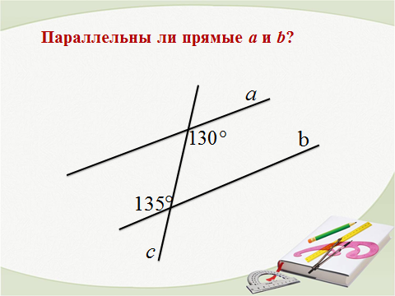  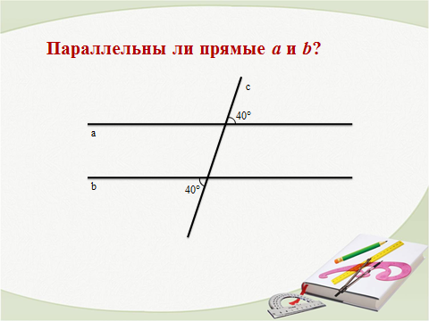  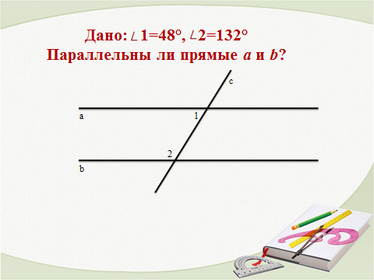
Сформулируйте теоремы об углах, образованных двумя параллельными прямыми и секущей.  Найдите углы, указанные на слайдах. | Формулируют теоремы.  - Если две параллельные прямые пересечены секущей, то накрест лежащие углы равны.  - Если две параллельные прямые пересечены секущей, то соответсвенные углы равны.  - Если две параллельные прямые пересечены секущей, то сумма односторонних углов равна 180̊.  Находят углы. | 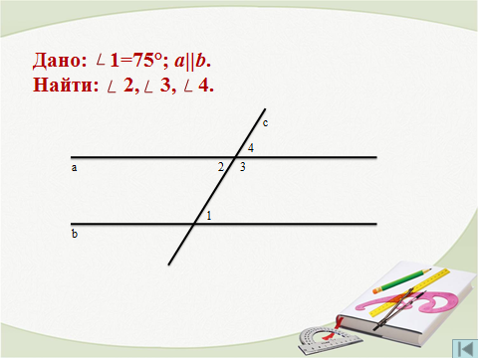  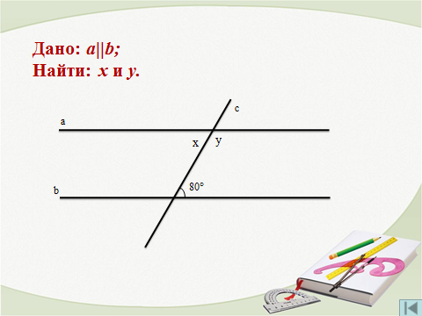
Сколько прямых, параллельных стороне АС,  можно провести через вершину В? | Через точку, не лежащую на данной прямой, проходит только одна прямая, параллельная данной.(аксиома параллельных прямых).  Отвечают (одну) | 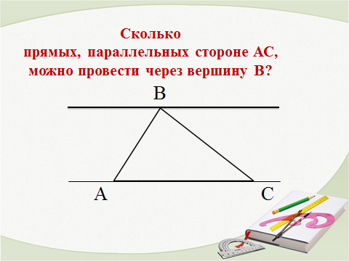
Как можно найти углы треугольника,  если будут известны углы 1, 2 и 3? | Отвечают (через знания углов, образованные двумя параллельными прямыми и секущей)  Пусть угол 1 равен 50̊, угол 2 равен 60̊, а угол 3 равен 70̊. Найдите углы треугольника. И тогда сумма углов данного треугольника равна ? (180̊) | 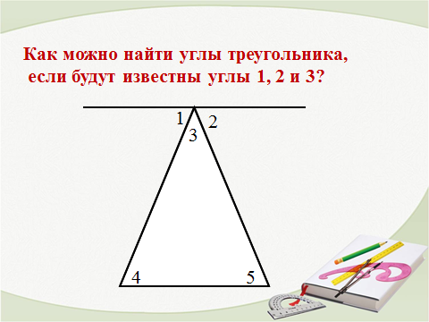
- Целеполагание и мотивация (2 мин)

Как еще можно измерить углы треугольника?  Случайно ли сумма углов этого треугольника оказалась равной 180 ̊ или этим свойством обладает каждый треугольник?  Это утверждение носит название теоремы о сумме углов треугольника.  Итак, как вы думаете, какова тема нашего урока? Откройте тетради и запишите её.  Цели и задачи нашего урока? | Отвечают: с помощью транспортира  У каждого треугольника сумма углов равна 180 ̊.  Сумма углов треугольника. | 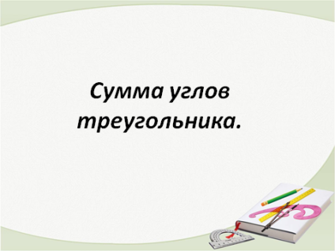  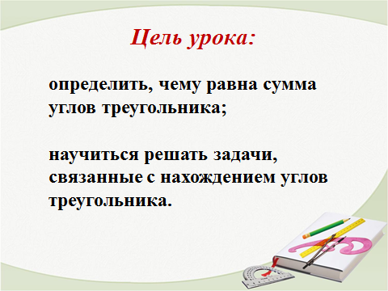
- Усвоение новых знаний. (8 мин)
Приступаем к выполнению этих задач. Начнем с практических заданий.  Выполните задание, указанное на слайде. Результаты занесите в таблицу. | Выполняют задание | 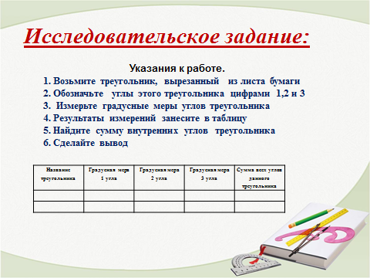
Выполните задание, указанное на слайде. Отрежьте углы своего треугольника, не забывая о технике безопасности при работе с ножницами. Сделайте вывод.  Давайте сравним полученные результаты. Какие мысли у вас возникают?  - нет огромной разницы между полученными данными;  - все треугольники были разными, а результаты почти одинаковые;  - можно предположить, что сумма углов треугольника равна 180˚;  - неужели у всех треугольников сумма углов является одной и той же величиной?  Итак, мы выдвинули гипотезу, что сумма углов треугольника равна 180˚. Но это только наше предположение. (Сумма углов треугольника была практическим путём установлена, вероятно, ещё в Древнем Египте. Прокол утверждал, что доказательство этого факта было известно ещё в V в. до н.э.)  Если сумеем это утверждение доказать с помощью математических рассуждений, то это будет математический факт.  Вернитесь к 1 и 2 исследовательским заданиям. Если у вас получилась, что сумма углов треугольника равна 180⁰, то в листе самооценки поставьте за каждое исследование по 1 баллу. В противном случае поставьте 0 баллов.  -Кто себе поставил по одному баллу? Встаньте!  С чего мы начинаем доказательство теоремы? ( Записываем, что дано и чертим чертёж)  - Что нам дано? ( Произвольный треугольник)  -Что надо док-ть? (сумма углов =180⁰)  Учитель чертит на доске произвольный треугольник.  Обозначим его АВС.  Для удобства обозначим углы треугольника 1,2 и 3.  Достаточно ли нам данного чертежа, чтобы доказать теорему?  Что вы можете предложить?  Достаточно ли введённых обозначений?  - Что теперь необходимо сделать? (Составить план действий по реализации сформулированной цели.)  - Прежде, чем приступить к составлению плана, ответьте на вопрос «Какие вы знаете углы, которые в сумме составляют 180^{о}?» (Сумма смежных углов, развернутый угол и сумма внутренних односторонних углов, образованных при пересечении параллельных прямых секущей, равна 180^{о}.)  - У вас в группах лежат шаги будущего плана доказательства теоремы. Прочтите эти шаги и расставьте их в нужном порядке.  Составьте план доказательства этой теоремы, запишите его в тетради, выполните дополнительные построения (при необходимости можно обратиться к учебнику - страница 69)  Докажите теорему о сумме углов треугольника. | Выполняют задание, делают вывод.  Отвечают: Сумма углов треугольника равна 180⁰.  Отвечают: у каждого треугольника сумма углов равна 180⁰.  Это утверждение носит название теоремы о сумме углов треугольника.  Заполняют лист самооценки.  - После обсуждения на доске фиксируется план действий:  1. Провести через вершину треугольника прямую, параллельную противоположной стороне.  2. Рассмотреть накрест лежащие углы при параллельных прямых и секущей.  3. Провести аналогию между углами, на которые разбит развернутый угол и углами треугольника. (заготовка)  - Работа организуется в группах, одна из групп озвучивает результат работы, остальные при необходимости уточняют, дополняют.  - Один ученик доказывает теорему. | 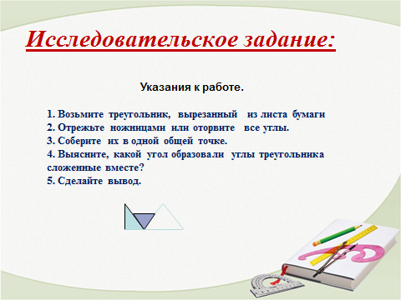  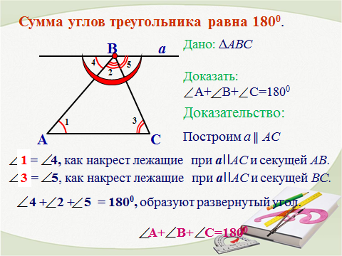
- Релаксация (физминутка).(1 мин)
- Первичное закрепление.(8 мин)

Мы доказали одну из основных теорем геометрии. Что она утверждает?  Ответьте на вопросы устно:  - Если в треугольнике один угол прямой, чему равна сумма двух других углов? (прямоугольный)  - Могут ли все углы в треугольнике быть равными?  - Чему равна градусная мера каждого из них?  - Могут ли все углы треугольника быть острыми? (остроугольный)  5. В каком треугольнике сумма углов больше: в остроугольном или тупоугольном треугольнике?  6. Можно ли измерить углы любого треугольника? (Это один из самых загадочных и интересных треугольников. Еще это место называют аномальной зоной)  Найдите неизвестные углы в треугольниках. | Отвечают.  Нет. Например, существует Бермудский треугольник, который находится в Атлантическом океане между Бермудскими островами, государством Пуэрто-Рико и полуостровом Флорида, у которого невозможно измерить углы. | 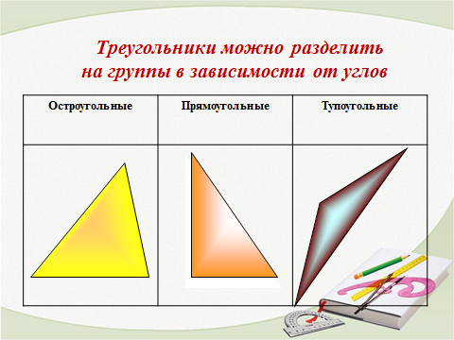  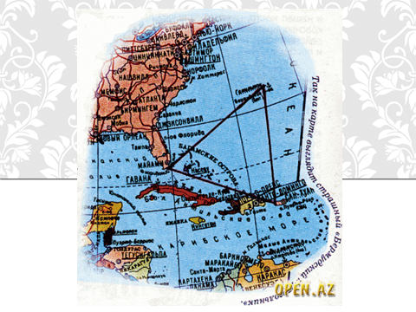  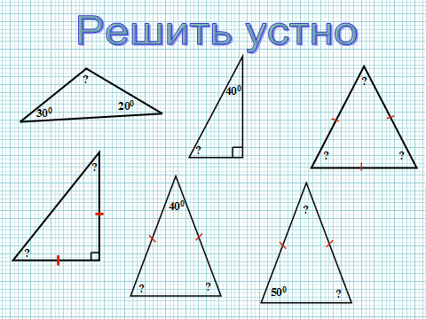
Самостоятельно найдите неизвестные углы в треугольниках.  Поменяйтесь тетрадями с соседом по парте. Сверьте решения, если вы с чем – то не согласны обсудите это с соседом, выясните кто из вас прав.  Проверьте решения соседа, каждое правильное решение оцените 1 баллом и зафиксируйте результат в его листе самооценки | Решают задачи  Работают в парах  Проверяют, оценивают решения и фиксируют результат в листе самооценки | 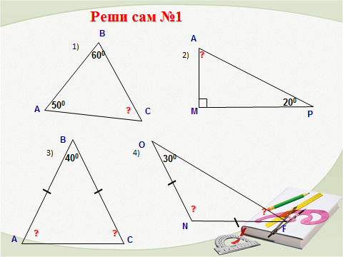  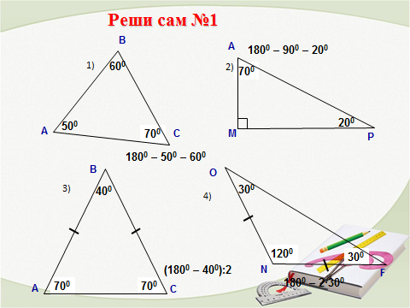
7. Организация первичного контроля (проверка через презентацию) (5 мин)

Проверьте себя, ответьте на вопросы теста.  Проверьте свои ответы, каждый правильный ответ оцените 1 баллом и результат зафиксируйте в листе самооценки. | Выполняют тест  Проверяют ответы и фиксируют результат в листе самооценки | 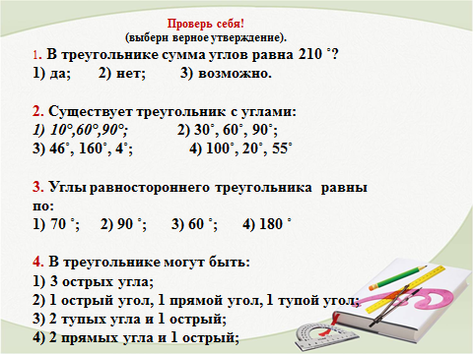  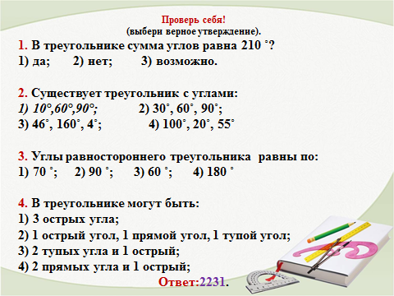

- Итог урока. (5 мин)
Итак, ребята мы заканчиваем наш урок. Вы сегодня хорошо потрудились. Сами доказали теорему о сумме углов треугольника. Так чему же равна сумма углов любого треугольника? Давайте вернемся к вашим оценочным листам и подведем результаты.
Оцените свою работу, согласно критериям, указанным на слайде (Оценивают работу, фиксируют в листе самооценки). Кто получил «5», встаньте, «4», «3»?

- Рефлексия.

А теперь я прошу вас выбрать по 1-2 предложения и закончить их. (Каждый ученик выбирает по 1-2 предложения и заканчивает их.)

- Домашнее задание.
На «3»: п.30, 31. № 223 ( а, б).
На «4»: п.30, 31. № 223 ( а, б); № 224.
На «5»: п.30, 31. № 223 ( а, б); № 224;
приготовить кластер: разновидности треугольника в зависимости от его сторон и углов.

Закончить урок мне хочется словами одного мудреца:
«Высшее проявление духа - это разум. Высшее проявление разума - это геометрия. Клетка геометрии - треугольник. Он так же неисчерпаем, как и Вселенная».
Надеюсь, наш урок подтверждает эти слова.
Спасибо всем за урок.

